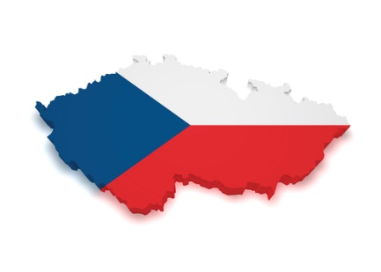

**24. ŠKOLNÍ TÝDEN**

**Od 3. do 7. února 2025**

**INFORMACE K VÝUCE**

|  |  |  |
| --- | --- | --- |
|  | **CO NÁS ČEKÁ V TOMTO TÝDNU** | **POZNÁMKY** |
| **ČESKÝ JAZYK**VÃ½sledek obrÃ¡zku pro travel | * podstatná jména – vzory * koncovky podst. jmen * práce s textem |  |
| **MATEMATIKA**SouvisejÃ­cÃ­ obrÃ¡zek | * slovní úlohy * práce s daty |  |
| **ČAS**  VÃ½sledek obrÃ¡zku pro travel | * ochrana přírody v ČR * vlastnosti látek, skupenství |  |
| **ANGLIČTINA**SouvisejÃ­cÃ­ obrÃ¡zek | * na letišti * myšlenková mapa |  |